Đăng ký phỏng vấn sơ tuyển
Cao học Thạc sĩ Công nghệ Bán dẫn tại NYCU (Đài Loan)
để làm việc ngay sau khi tốt nghiệp
- Trường Đại học Yang Ming Chia Tung (NYCU) – cơ sở đào tạo hàng đầu tại Đài Loan về Công nghệ Bán dẫn để cung cấp nhân lực cho các công ty dẫn đầu thế giới về Bán dẫn như TSMC, Micron, UMC, …. – sơ tuyển Chương trình Cao học Thạc sĩ Công nghệ Bán dẫn tại NYCU trong 24 tháng, thông qua hợp tác đào tạo với Khoa Vật lý, Trường đại học Khoa học Tự nhiên (ĐHQGHN)
- Đây là cơ hội rất tốt để sinh viên có cơ hội học tập về Công nghệ Bán dẫn, một ngành học đang có nhu cầu nhân lực RẤT LỚN trên thế giới và Việt Nam trong 20 tới đây.
- Sau khi tốt nghiệp và làm việc, sinh viên sẽ có việc làm ngay và nhanh chóng trở thành chuyên gia công nghệ toàn cầu và có thể làm việc tại bất kỳ công ty Công nghệ Bán dẫn nào trên thế giới với công việc hấp dẫn và mức lương rất cao !!!
- Học viên tham gia Chương trình này có các quyền lợi sau:
- Chính phủ Đài Loan tài trợ toàn bộ học phí
- Các hãng công nghiệp Bán dẫn lớn (Micron, Phison, ...) tài trợ học bổng sinh hoạt phí (≥10000 Đài tệ/tháng) + vé máy bay 1 chiều sang Đài Loan (TQ).
- Thực tập hè (internship) với mức lương 40.000 – 44.000 Đài tệ/tháng (~30 – 33 triệu VND/tháng).
- Sau khi tốt nghiệp Cao học tại NYCU, các học viên sẽ làm việc ngay tại các công ty công nghiệp Bán dẫn lớn đã tài trợ, với lương trung bình 40.000-60.000 USD/năm (~1,0-1,5 tỷ VND/năm) tùy vị trí và khả năng, tối thiểu 2 năm
- Sinh viên các ngành Khoa học Vật liệu, Vật lý, Kỹ thuật Điện tử và Tin học, Công nghệ Kỹ thuật Hạt nhân, Điện, Điện tử, Vật lý Kỹ thuật, Công nghệ Nano, Tự động hóa, Công nghệ Hóa học, Hóa học, …. có tiếng Anh tốt thể tham gia phỏng vấn sơ tuyển và nộp hồ sơ (online) xin học bổng.
- Việc phỏng vấn sẽ được tổ chức sơ tuyển online tại Trường Đại học Khoa học Tự nhiên (ĐHQGHN) trong tuần cuối tháng 4/2024 để tuyển chọn các ứng viên phù hợp.
- Các bạn sinh viên quan tâm đăng ký tại link sau để nhận thông tin:
https://forms.gle/81Gw3C71urjNMWqx9

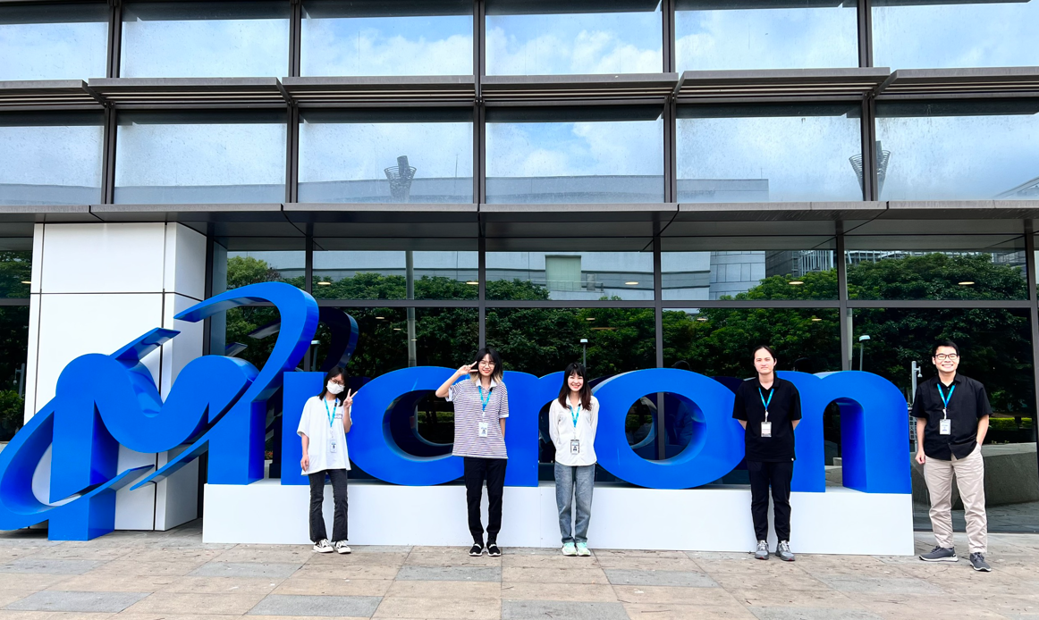
Các học viên Chương trình liên kết Thạc sĩ Công nghệ bán dẫn của NYCU
tại Trường Đại học Khoa học Tự nhiên (ĐHQGHN) thực tập kỳ hè năm 2023
tại Công ty Micron, top 3 thế giới về chip nhớ và thiết bị lưu trữ.

